M7 27. – 30. 4.

Zápis do sešitu:
Opakování jednotek objemu
1 cm³ = 1 ml
1 dm³ = 1 l

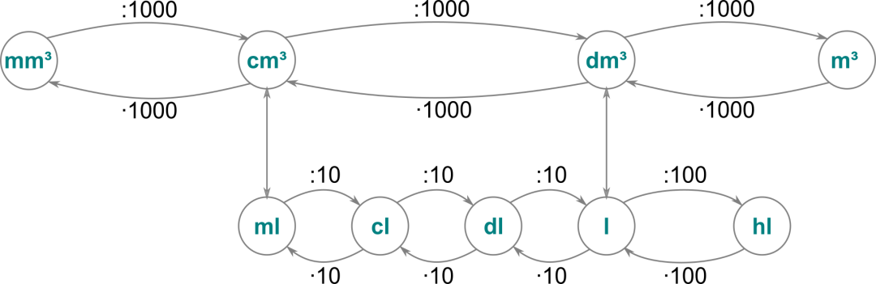

Nafotit a poslat následující příklady:

1) Převeďte na uvedené jednotky:
36 450 mm³ ( dl )
0,00589 m³ ( ml )
761 dl ( cm³ )
0,2 hl ( cm³ )
2) Vypočítej, kolik metrů čtverečných plechu je potřeba na výrobu nádoby tvaru čtyřbokého hranolu s podstavou rovnoramenného lichoběžníku o délce základen 5,3 m a 2,7 m, o délce ramen 3,2 m a výšce podstavy 2,9 m. Výška celého hranolu je 4,6 m.
Vypočítej, kolik hektolitrů vody by se do takového hranolu vešlo.

